＊唐詩迷宮：請按照順序走出迷宮，完成唐詩：
秋夕 杜牧
撲 |  | 扇 |  | 小 |  | 羅
流 |  | 螢 |  | 屏 |  | 輕
階 |  | 天 |  | 畫 |  | 冷
夜 |  | 色 |  | 秋 |  | 光
如 |  | 涼 |  | 燭 |  | 銀
水 |  | 臥 |  | 看 |  | 牽
星 |  | 女 |  | 織 |  | 牛
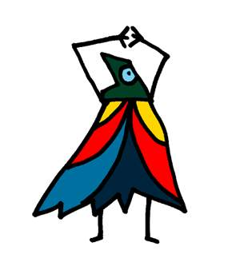

＊想一想，畫一畫 姓名

我讀了（ ）遍
家長簽章：

